ESTRUCTURA DEL CONTENIDO DE LOS INFORMES DE AVANCE
E INFORME FINAL

Los informes deberán realizarse teniendo en cuenta la Norma APA 6ta edición. Cada informe deberá enviarse al correo electrónico del docente según calendario de práctica. La entrega oportuna dentro de las fechas establecidas y la asistencia a las reuniones de práctica serán tenidas en cuenta en la calificación de cada una de las notas del proceso de prácticas. Al finalizar la práctica, todos los informes realizados deberán ser entregados en un CD al docente.

PRIMER INFORME

El primer informe se entregará para la fecha del primer previo y deberá incluir:

Portada
Contraportada
Resumen Ejecutivo
Tabla de Contenido
Tabla de Figuras
Tabla de Tablas
Tabla Anexos
Introducción
1. ESTUDIO ORGANIZACIONAL DE LA EMPRESA O UNIDAD RECEPTORA
- Razón social
- Objeto social
- Delimitación espacial: Ubicación física de la empresa, sucursales y demás.
- Tamaño de la empresa, constitución de la empresa, sector económico al que pertenece.
- Direccionamiento estratégico: Misión, visión, valores corporativos, políticas, estrategia organizacional.
- Mapa de procesos: Misionales, estratégicos y de apoyo.
- Estructura organizacional: Descripción de la estructura y organigrama. Cantidad de empleados. Descripción de departamentos o áreas que componen a la empresa. En este punto se debe mencionar quién es el jefe inmediato, su cargo, funciones y perfil profesional.
- Cultura y clima organizacional.
- Productos o servicios que ofrece.
- Proveedores
- Clientes
- Composición y análisis financiero de la empresa. (Siempre y cuando la empresa esté dispuesta a facilitar la información).
2. DESCRIPCIÓN DEL CARGO Y FUNCIONES O ACTIVIDADES A DESEMPEÑAR EN LA PRÁCTICA PROFESIONAL
- Área o departamento al que pertenece
- Cargo desempeñado
- Jefe inmediato
- Objetivos del cargo
- Competencias y funciones o actividades del cargo
- Herramientas físicas, tecnológicas, entre otras para desarrollar las funciones asignadas
- Horario de trabajo
3. META, SEGUIMIENTO Y MEDICIÓN DE LA PRÁCTICA PROFESIONAL
- Meta de realizar la práctica profesional: ¿Qué espera alcanzar con el desarrollo de la misma?
- Indicadores: Pueden ser de cumplimiento, eficacia, entre otros… según las funciones y actividades a desarrollar en la práctica. Deberán presentar los primeros resultados de los indicadores formulados a la fecha de entrega del primer informe. Los indicadores deberán tener la estructura de:
  - Nombre del indicador
  - Tipo de indicador
  - Formula del indicador
  - Rango mayor de cumplimiento (100%) y rango menor de cumplimiento (este rango o meta es establecido por el estudiante, puede estar entre un 70% a 99%) Si no se logra el rango menor, no habrá cumplimiento o eficacia en la medición.
  - Frecuencia de medición
  - Fecha de medición
- Cronograma para planeación de actividades. Es bueno que desde el inicio de la práctica lo empiecen a trabajar con el jefe inmediato y el docente dado que con el cronograma se organizará el trabajo de las 16 semanas de práctica. Algunos ejemplos de cronograma, dependiendo las actividades a realizar, son:

  - Ejemplo 1: Para actividades rutinarias. Solo deberán entregar en el primer informe el avance hasta la fecha de entrega.

Semana 1 | Actividades a desarrollar
Semana 2
Semana 3
Semana 4
Semana 5
Semana 6
Semana 7
Semana 8
Semana 9
Semana 10
Semana 11
Semana 12
Semana 13
Semana 14
Semana 15
Semana 16

  - Ejemplo 2: Para proyectos que no incluyen actividades rutinarias. Deben presentar en el primer informe el cronograma proyectado a 16 semanas y el avance del cronograma a fecha de entrega del primer informe.

 | ACTIVIDADES | MES 1 |  |  |  | MES 2 |  |  |  | PRIMER AVANCE | MES 3 |  |  |  | MES 4 |  |  |  | SEGUNDO AVANCE | INFORME FINAL
 |  | SEMANA 1ª | SEMANA 2ª | SEMANA 3ª | SEMANA 4ª | SEMANA 5ª | SEMANA 6ª | SEMANA 7ª | SEMANA 8ª |  | SEMANA 9ª | SEMANA 10ª | SEMANA 11ª | SEMANA 12ª | SEMANA 13ª | SEMANA 14ª | SEMANA 15ª | SEMANA 16ª
1
2
3
4
5

4. CONCLUSIONES
5. REFERENCIAS BIBLIOGRÁFICAS
ANEXOS

SEGUNDO INFORME

Se presentará para la fecha del segundo previo y su contenido será:

Portada
Contraportada
Resumen Ejecutivo
Tabla de Contenido
Tabla de Figuras
Tabla de Tablas
Tabla Anexos
Introducción
1. ESTUDIO DEL MERCADO DONDE SE ENCUENTRA LA EMPRESA
- Oferta
- Demanda
- Precios
- Diamante de Michael Porter:
  - Estrategia, estructura y rivalidad empresarial
  - Condiciones de la demanda
  - Sectores conexos y de apoyo
  - Condiciones de los factores
  - Gobierno
  - Oportunidades o factores casuales

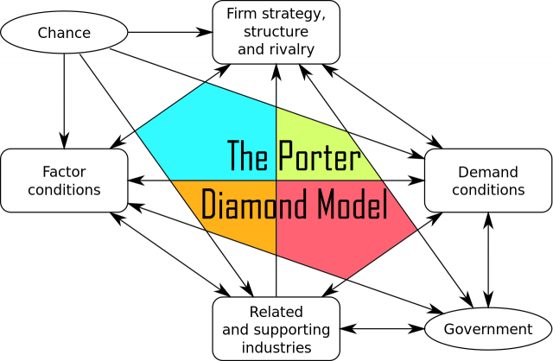
Figura 1. Diamante según modelo de Michael Porter.
Fuente: CEUPE, (s.f.)
- Tendencias y oportunidades
- Otras variables
2. ANÁLISIS EXTERNO DE LA EMPRESA MEDIANTE UNA MATRIZ PESTEL
- Variables políticas
- Variables económicas
- Variables sociales
- Variables tecnológicas
- Variables ecológicas
- Variables legales
- Análisis o conclusión.
3. SEGUIMIENTO Y MEDICIÓN DE LA PRÁCTICA PROFESIONAL
- Indicadores: Deberán presentar los segundos resultados de los indicadores a la fecha de entrega del segundo informe.
- Cronograma de actividades: Se deberá indicar el avance en cumplimiento del cronograma a fecha de entrega del segundo informe.
4. CONCLUSIONES
5. REFERENCIAS BIBLIOGRÁFICAS
ANEXOS

TERCERA NOTA

La tercera nota se acordará con el docente – asesor académico y puede consistir en: Alguna consultoría, modelo de negocio o innovación, manuales de procesos, gestión de bases de datos, informe o aporte en gestión de procesos a la empresa; lo anterior entendiéndose como un valor agregado. Cuando la empresa ya cuente con los procesos internos establecidos y no se requiera dejar ningún valor agregado, el estudiante deberá realizar un ensayo con evidencias sobre la realización de la práctica u otra alternativa que considere el docente. Deberá entregarse en la fecha establecida para la tercera nota.

INFORME FINAL

Deberá entregarse en la fecha establecida para los exámenes finales. Con el informe final se deberán entregar todos los formatos que certifiquen la evaluación, terminación y certificación (acreditación) del período de práctica profesional. Su estructura será:

Portada
Contraportada
Resumen Ejecutivo
Tabla de Contenido
Tabla de Figuras
Tabla de Tablas
Tabla Anexos
Introducción
1. ANÁLISIS INTERNO DE LA EMPRESA MEDIANTE LA CADENA DE VALOR DE MICHAEL PORTER

- Actividades primarias
  - Logística de entrada o proveeduría
  - Logística de producción u operaciones
  - Logística de salida o distribución
  - Mercadeo y comercialización
  - Servicio postventa o seguimiento al cliente
- Actividades de apoyo
  - Infraestructura organizacional
  - Gestión de recursos humanos
  - Desarrollo o adquisición tecnológica
  - Adquisiciones de soporte
- Margen que constituye la generación de valor
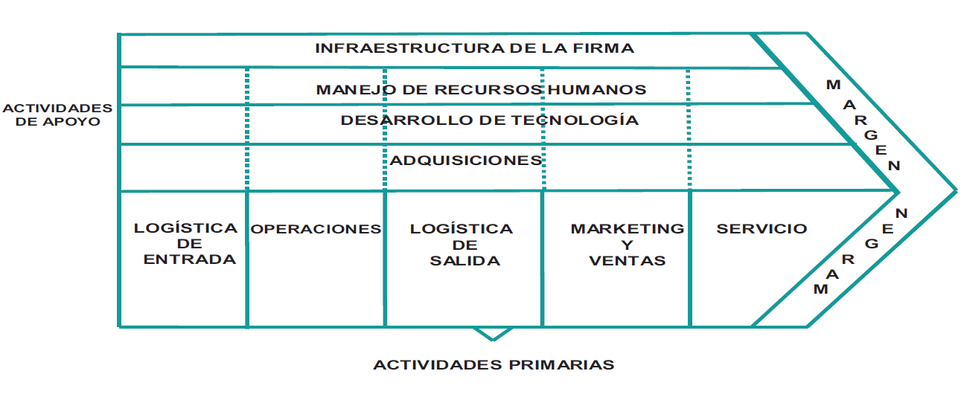
Figura 2 Concepto de Cadena de Valor de Michael Porter
Fuente: Devoto (2011). Pontificia Universidad Católica de Valparaíso.

2. CONTRIBUCIÓN DE LA PRÁCTICA A LA FORMACIÓN PROFESIONAL
- Conocimientos aplicados
- Conocimientos adquiridos y reforzados
- Retos que se superaron
- Aspectos por mejorar
- Aspectos de los que no tenía conocimiento desde su formación académica y cree que deberían verse antes de ir a la práctica.
3. APORTE DEL PRACTICANTE A LA EMPRESA
- Aplicación de conocimientos
- Desarrollo de actividades para el buen desempeño de la empresa
- Mejoras realizadas
- Inconvenientes presentados y solucionados
- Estrategias u oportunidades de mejoramiento para el cargo, área y/o empresa.
4. SEGUIMIENTO Y MEDICIÓN DE LA PRÁCTICA PROFESIONAL
- Indicadores: Deberán presentar los resultados finales de los indicadores.
- Cronograma de actividades: Se deberá indicar el cumplimiento total del cronograma.
5. CONCLUSIONES
6. RECOMENDACIONES
7. REFERENCIAS BIBLIOGRÁFICAS
ANEXOS

